Отчёт по лабораторной работе 2

Предварительная настройка оборудования Cisco

Цвелев С.А. НПИбд-02-22

Содержание

# Цель работы

Получить основные навыки по начальному конфигурированию оборудования Cisco.

# Ход работы

Создаем новый проект в Packet Tracer. Ставим маршрутизатор и коммутатор, а также два оконечных устройства. Соединяем их.

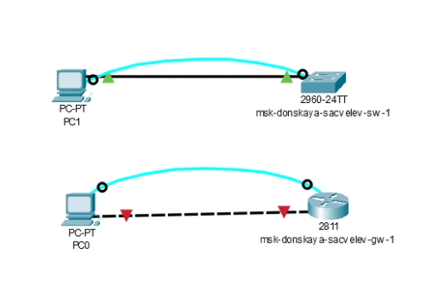

Теперь мы будем проводить конфигурацию наших устройств. Я решил начать с настройки коммутатора.

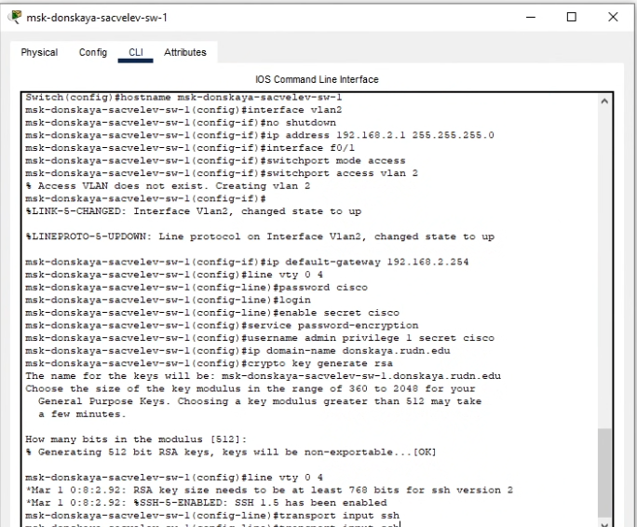

Затем мы настроим и маршрутизатор.

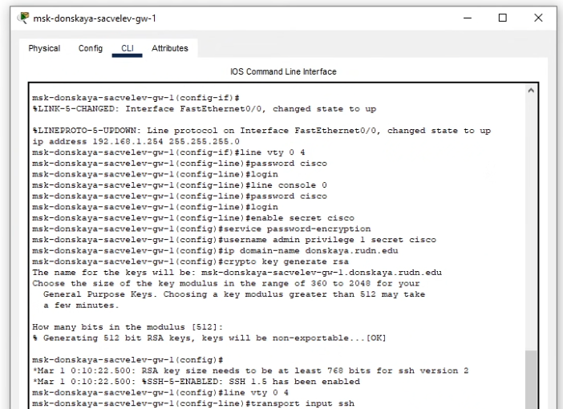

В конце мы проверим соединение между устройствами. Всё работает отлично.

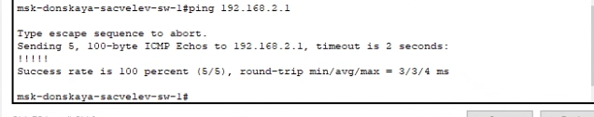

# Вывод

Мы получили основные навыки по начальному конфигурированию оборудования Cisco.

**Контрольные вопросы по лабораторной работе:**

1. *Укажите возможные способы подключения к сетевому оборудованию.*

Через консольный кабель (Console).

По сети через Telnet или SSH.

1. *Каким типом сетевого кабеля следует подключать оконечное оборудование пользователя к маршрутизатору и почему?*

Перекрёстный кабель

1. *Каким типом сетевого кабеля следует подключать оконечное оборудование пользователя к коммутатору и почему?*

Прямой кабель для подключения устройств разных типов.

1. *Каким типом сетевого кабеля следует подключать коммутатор к коммутатору и почему?*

Перекрёстным кабелем, ибо одинаковые пары.

1. Укажите возможные способы настройки доступа к сетевому оборудованию по паролю.

Консольный доступ, привилегированный режим и telnet/ssh.

1. Укажите возможные способы настройки удалённого доступа к сетевому оборудованию. Какой из способов предпочтительнее и почему?

Telnet/SSH